昆明医科大学秋季毕业生空中双选会单位及学生操作流程

- 用人单位参会流程（下附参会流程图片教程）
1.电脑登录双选会报名页面
https://www.jobmd.cn/pc.htm#/campusEvent 选择立即注册（丁香人才合作单位点击立即登录）

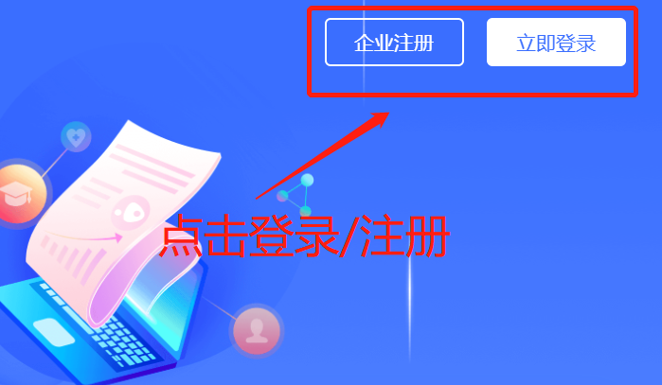
2、填写注册信息后登录管理后台
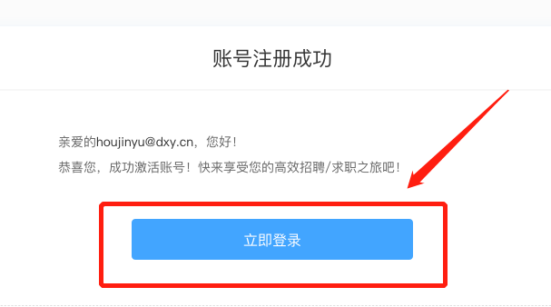
3、点击立即认证并填写单位信息
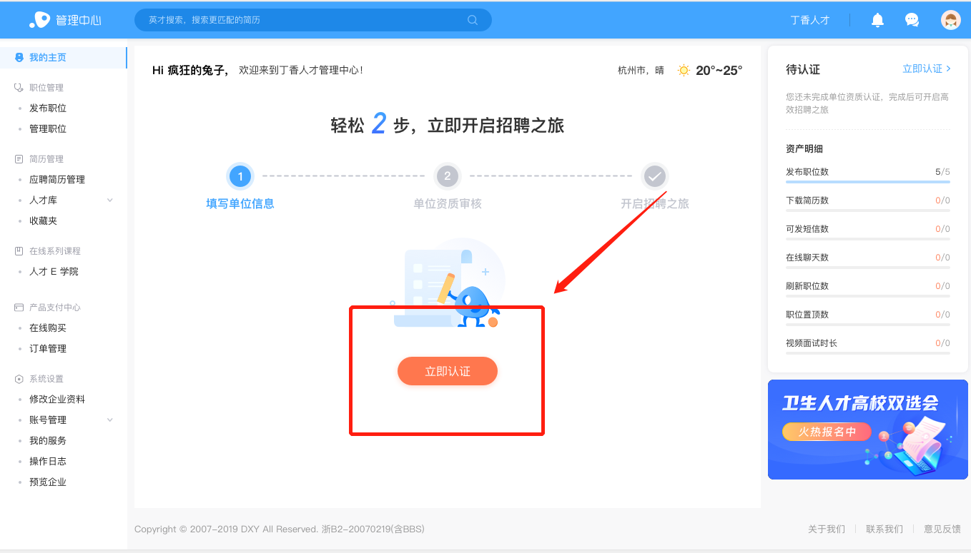
4.点击高校双选会报名入口，选择需要报名的高校双选会场次进行报名（报名审核需要1-2个工作日）

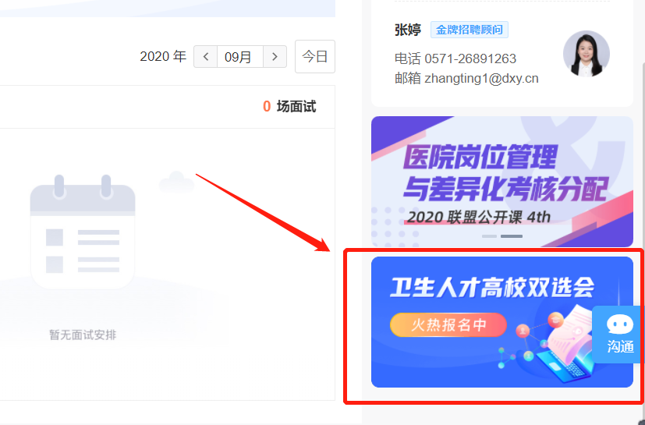
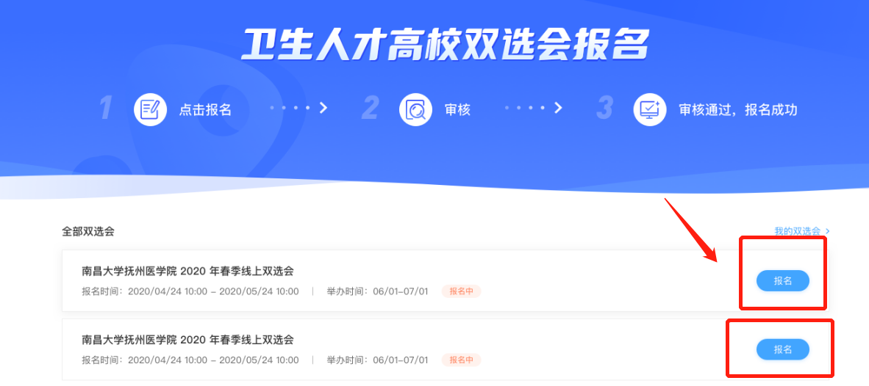
5.待审核通过后即可登录账号后台发布校招岗位，发布完成后即可上线岗位至招聘专场（新注册企业发布职位需等待报名审核通过后给与岗位发布权限）
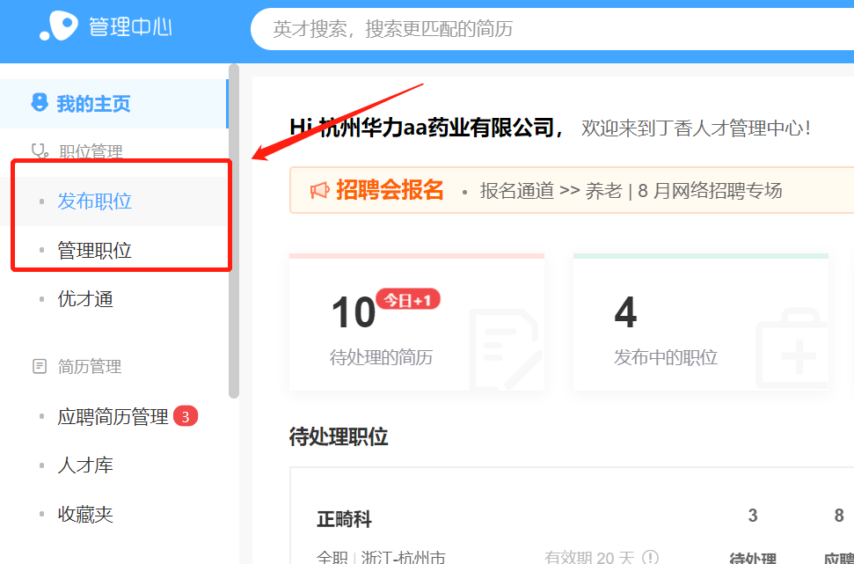
- 点击我的双选会，选择已报名的双选会，选择双选会展示的岗位点击上线岗位即可展示。
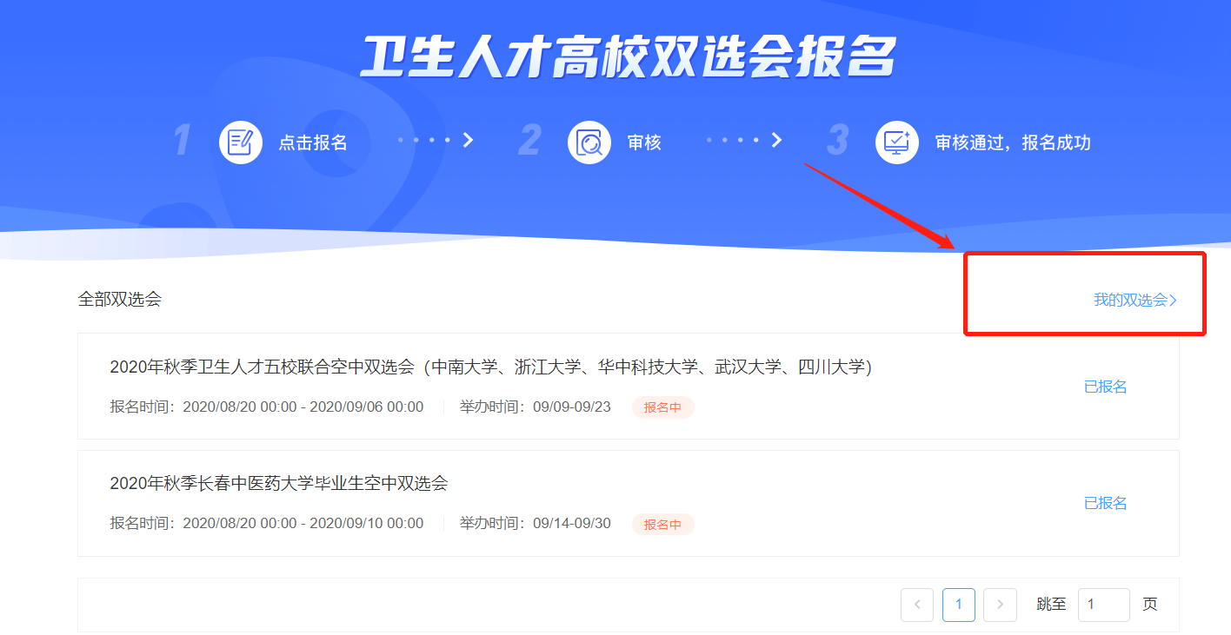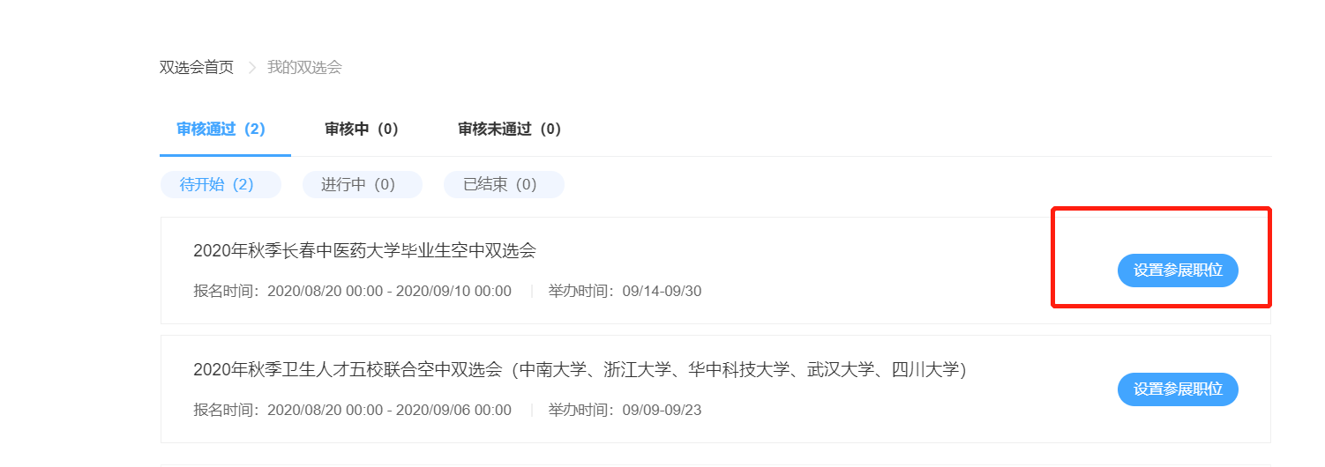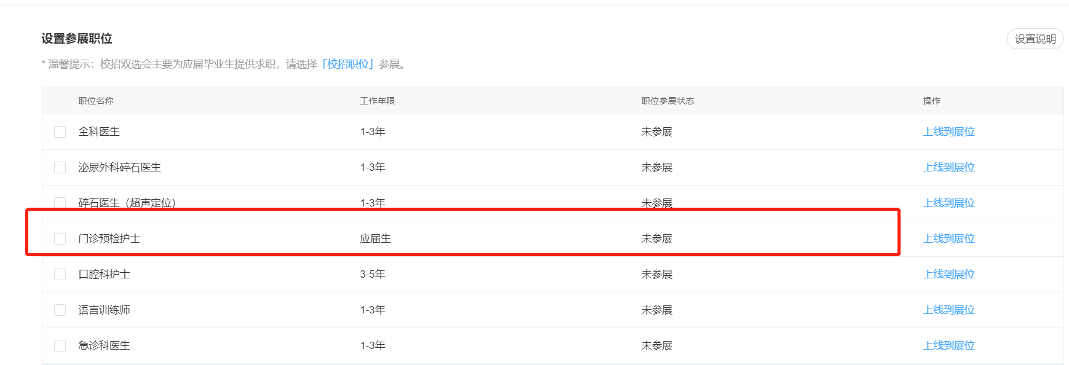
7、在双选会开始后，可以通过后台中【我的双选会】查看进行中的展位信息

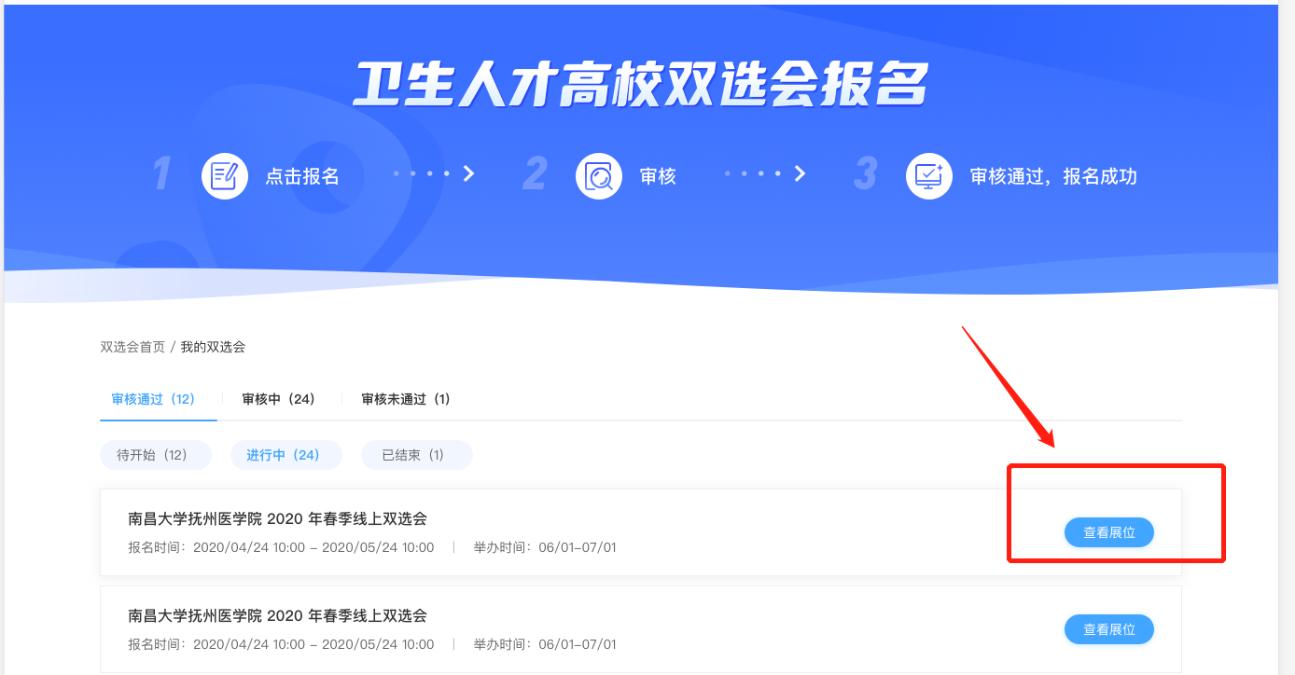

二、学生参会流程
1.注册报名：11月 17 日前使用微信识别下方二维码或登录丁香人才官网https://www.jobmd.cn/pc.htm#/register/user进行个人注册并完善简历

- 投递简历：学生可扫描下方二维码进入本次双选会，选择企业进行简历投递，用人单位完成简历筛选后 ，会将投递结果反馈给学生，学生可以在【我的】界面中点击【应聘记录】，查看求职反馈。

也可在双选会开始前扫码加入校招资讯交流群查看全国医疗事业单位、公立三甲医院最新招聘资讯。
三、服务内容
本次空中双选会期间，用人单位免费发布岗位，企业单位、学生报名参加本次双选会均不收取任何费用。本次双选会参会单位严禁发布含有限定院校、性别、民族等歧视性信息
四、毕业生信息
昆明医科大学2021届毕业生共有4863人，其中博士生196人，研究生1088人，本科生3284人 ，专科生295。
五、联系方式
用人单位报名咨询交流群QQ群： 1070244636
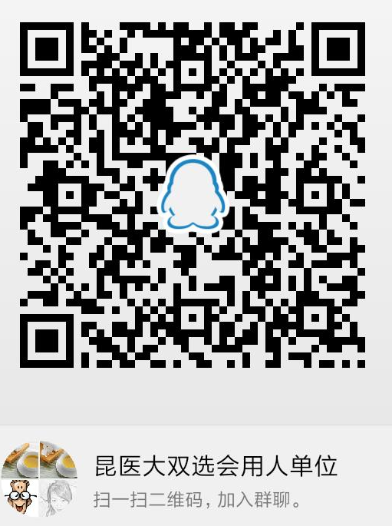

用人单位咨询电话：
医院单位毛经理 15869154582
健康企业任经理：18657178526
昆明医科大学： 0871-65919802

昆明医科大学、丁香人才
2020年11月4日

